Утв. приказом Минфина РФ
от 28 декабря 2010 г. № 191н
(в ред. от 16 ноября 2016 г.)

ПОЯСНИТЕЛЬНАЯ ЗАПИСКА
 |  |  | КОДЫ
 | Форма по ОКУД |  | 0503160
на 1 января 2025 г. |  | Дата | 01.01.2025
Код субъекта
бюджетной отчетности
Главный распорядитель, распорядитель,
получатель бюджетных средств, главный администратор, |  |  | 79833594
администратор доходов бюджета, |  | по ОКПО
главный администратор, администратор
администратор источников финансирования
дефицита бюджета Совет депутатов муниципального образования Сертоловское городское поселение Всеволожского муниципального района Ленинградской области |  | Глава по БК | 004
Наименование бюджета
(публично-правового образования) Бюджет муниципального образования Сертоловское городское поселение Всеволожского муниципального района Ленинградской области |  | по ОКТМО | 41612102
Периодичность: месячная, квартальная, годовая
Единица измерения: руб. |  | по ОКЕИ | 383
Раздел 1 «Организационная структура субъекта бюджетной отчетности»
Совет депутатов МО Сертолово создан 27.12.2006 г. в соответствии со ст.41 Федерального закона РФ №131-ФЗ. Полное наименование: Совет депутатов муниципального образования Сертоловское городское поселение Всеволожского муниципального района Ленинградской области. Фактический и юридический адрес: Ленинградская область, г.Сертолово, ул.Молодцова, 7 корп.2. Источник финансирования – бюджет МО Сертолово.
Основные направления деятельности Совета депутатов – решение вопросов местного значения: принятие устава муниципального образования и внесение в него изменений и дополнений; установление тарифов на услуги, утверждение бюджета и внесение изменений в бюджет МО Сертолово. Обладает имуществом на праве оперативного управления. Возглавляет совет депутатов МО Сертолово глава МО Сертолово – председатель совета депутатов МО Сертолово Коломыцев Сергей Васильевич. Избран на должность решением совета депутатов МО Сертолово от 12.09.2024 г. № 23.
Штатным расписанием на 2024 г. утверждены 3 должности. Две выборные должности, осуществляющие свои полномочия на постоянной основе и должность, не являющаяся должностью муниципальной службы. Фактически замещено на отчетную дату 3 штатных единицы. Бухгалтерский учет осуществляет физическое лицо по договору гражданско-правового характера от 01.01.2024 г. Подведомственных учреждений Совет депутатов не имеет.

Раздел 2 «Результаты деятельности субъекта бюджетной отчетности»

В целях эффективного использования бюджетных средств поставка товаров, выполнение работ и оказание услуг для муниципальных нужд в 2024 году осуществлялись путем заключения контрактов с единственным поставщиком.
В течение отчетного периода приобретение товаров, выполнение работ и оказание услуг осуществлялись по муниципальным контрактам стоимостью до 300 тыс. За отчетный период оказано услуг, закуплено товаров на сумму 2 000 000 руб. Повышение квалификации в 2024 году не проводилось.

Раздел 3 «Анализ отчетности об исполнении бюджета субъекта бюджетной отчетности»

Решением Совета депутатов «О бюджете муниципального образования Сертолово Ленинградской области на 2024 год и плановый период 2025-2026 годов» от 19.12.2023 № 50 с учетом внесенных изменений, утверждены основные характеристики бюджетной сметы Совета депутатов на 2024 год по расходам- 10 292 832,64 руб.
За 2024 г. расходы исполнены на 100 % и составили 10 292 832,64 руб.

Раздел 4 «Анализ показателей отчетности субъекта бюджетной отчетности»
По состоянию на 01 января 2025 года просроченной, нереальной к взысканию задолженности не выявлено. Текущая дебиторская задолженность – 4 387,29 руб. – перечислен аванс на услуги связи за декабрь 2024 года. Кредиторской задолженности нет.
Утрат, недостач материальных и денежных средств в отчетном периоде не выявлено.
Бюджетные и денежные обязательства приняты и исполнены в пределах выделенных лимитов бюджетных обязательств.
Исполнительные листы за отчетный период не предъявлялись.

Раздел 5 «Прочие вопросы деятельности субъекта бюджетной отчетности»

Для ведения бюджетного учета учреждением используется программа автоматизации учета 1С: Предприятие версия 8.
Приносящая доход деятельность не ведется.
В учете отражаются резервы предстоящих расходов на оплату отпусков. Принимаются к учету в виде компенсации за неиспользованный отпуск по состоянию на 31 декабря. На сумму резервов принимаются отложенные обязательства. Резерв списывается при предоставлении отпусков штатным сотрудникам.
Внутренний контроль организован на уровне текущего и предварительного при проверке и формировании первичных учетных документов.
С 1 апреля 2024 года внедрен электронный документооборот с применением электронных форм первичных учетных документов.
Перед сдачей годовой отчетности в соответствии с приказом от 29.11.2024 г. № 79 ОД проведена инвентаризация имущества и финансовых обязательств. Излишков, недостач не выявлено.
Из мероприятий внешнего финансового контроля в отчетном периоде, с 29.03.2024 г. по 09.04.2024 г. контрольно-счетным органом МО «Всеволожский муниципальный район» Ленинградской области проведена проверка годового отчета об исполнении бюджета МО Сертолово за 2023 год и с 18 по 27 ноября 2024 г. проверка проекта бюджета МО Сертолово на 2025 год и плановый период 2026-2027 г.г. Нарушений не выявлено. Проект бюджета рекомендовано принять на рассмотрение совету депутатов МО Сертолово.
Из-за отсутствия числовых показателей не предоставляются формы по ОКУД: 0503171 «Сведения о финансовых вложениях получателей бюджетных средств администратора источников финансирования дефицита бюджета», 0503172 «Сведения о государственном (муниципальном) долге, предоставленных бюджетных кредитах», 0503173 «Сведения об изменении остатков валюты баланса (бюджетная деятельность), 0503174 "Сведения о доходах бюджета от перечисления части прибыли", 0503175 «Сведения о принятых и неисполненных обязательствах получателей бюджетных средств», 0503178 «Сведения об остатках бюджетных средств на счетах получателей бюджетных средств», таблица 6 «Сведения о проведении инвентаризации», 0503190 «Сведения о вложениях в объекты недвижимого имущества, объекты незавершённого строительства», 0503192 «Расшифровка дебиторской задолженности по контрактным обязательствам», 0503193 «Расшифровка дебиторской задолженности по субсидиям организаций», 0503296 «Сведения об исполнении судебных решений по денежным обязательствам бюджета», таблица 13 «Анализ отчета об исполнении бюджета субъектом бюджетной отчетности», таблица 14 «Анализ показателей отчетности субъекта бюджетной отчетности».

Руководитель | 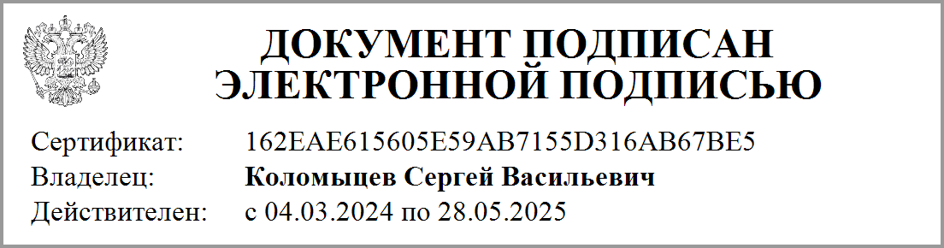 | С.В.Коломыцев  (расшифровка подписи)
Руководитель финансово- экономической службы | 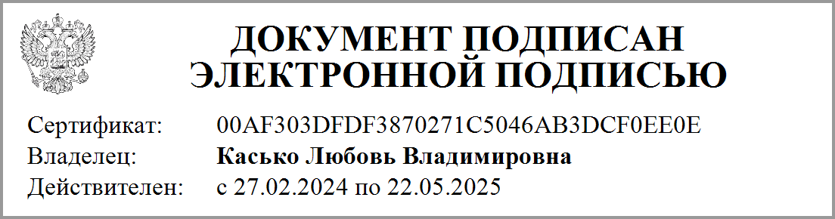 | Л.В.Касько  (расшифровка подписи)
Главный бухгалтер |  | Л.В.Касько  (расшифровка подписи)

Документ подписан электронной подписью.
Главный бухгалтер(Касько Любовь Владимировна, Сертификат: 00AF303DFDF3870271C5046AB3DCF0EE0E, Действителен: с 27.02.2024 по 22.05.2025),Руководитель(Коломыцев Сергей Васильевич, Сертификат: 162EAE615605E59AB7155D316AB67BE5, Действителен: с 04.03.2024 по 28.05.2025)

